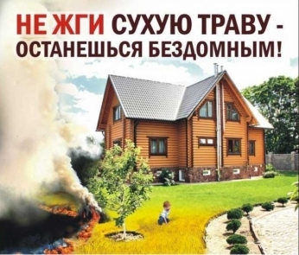
№13 от 29.06.2022 г. Статья на тему: «Особый противопожарный режим»
На территории Кумылженского района за истекший период текущего года зарегистрировано 22 пожара, из них 15 пожаров с материальным ущербом и 7 без материального ущерба. За аналогичный период прошлого года – 31 пожар, из них 16 с материальным ущербом и 15 без материального ущерба. Гибель на пожарах - 1 (АППГ – 1), травмированных на пожарах не зарегистрировано.
Отдел надзорной деятельности и профилактической работы Клетскому, Кумылженскому и Серафимовичскому районам УНД и ПР ГУ МЧС России по Волгоградской области доводит до жителей Кумылженского муниципального района, а также руководителей организаций и учреждений, что на территории Волгоградской области действует особый противопожарный режим, который введён с 08 ч. 00 мин. 27.06.2022 г. постановлением губернатора Волгоградской области от 23.06.2022 г. № 376.
На период действия особого противопожарного режима устанавливаются дополнительные требования пожарной безопасности, предусматривающие:
- запрет на разведение костров, сжигание твердых бытовых отходов, мусора, выжигание травы на земельных участках, примыкающих к лесам, городским лесам, природным паркам, защитным и озеленительным насаждениям, населенным пунктам, а также проведение иных пожароопасных работ;
- запрет на посещение гражданами лесов, за исключением граждан, трудовая деятельность которых связана с пребыванием в лесу;
- запрет на проезд транспортных средств в лесные массивы, кроме проезда по дорогам общего пользования и проезда для обеспечения охраны лесов;
- принятие дополнительных мер, препятствующих распространению лесных и иных пожаров, в том числе вне границ населенных пунктов, на земли населенных пунктов (увеличение противопожарных разрывов по границам населенных пунктов, за исключением земель лесного фонда, создание противопожарных минерализованных полос);
В условиях особого противопожарного режима за нарушение и несоблюдение требований пожарной безопасности по ч. 2 ст. 20.4 Кодекса об административных правонарушениях РФ сумма штрафа составляет для граждан от 10 до 20 тысяч рублей; на должностных лиц – от 30 до 60 тысяч рублей; на лиц, осуществляющих предпринимательскую деятельность без образования юридического лица, - от 60 тысяч до 80 тысяч рублей; на юридических лиц - от 400 тысяч до 800 тысяч рублей.
Уважаемые жители Кумылженского района! Помните, только строгое соблюдение требований пожарной безопасности, а также личная дисциплинированность и аккуратность в обращении с огнём может уберечь жилище от пожаров. В случае обнаружения пожара звоните по телефону «101», «8 (84462) 6-24-00» или «112».

Государственный инспектор Клетского,
Кумылженского и Серафимовичского
районов по пожарному надзору Парсанов М.Ю.

